# Домашна работа: Дефекти и системи за проследяване на дефекти (Bugs and Bug Tracking Systems)

## На лов за бъгове: Google Home Page

|  |  |
| --- | --- |
| **Бъг** | **Описание** |
| **Бъг #1** | Страницата няма заглавие. |
| **Бъг #2** | Шрифтът на регион е неправилен. |
| **Бъг #3** | Неправилна икона на бутона за гласово търсене. |
| **Бъг #4** | Неправилна икона на бутона за още Google приложения. |
| **Бъг #5** | Повторение на бутона “How Search works”. |
| **Бъг #6** | Липсва бутона “Privacy”. |
| **Бъг #7** | Буквите “g” и “l” в логото на страницата са с разменени цветове. |
| **Бъг #8** | Правописна грешка в бутон “I’m Feeling Lucky”. |
| **Бъг #9** | Страницата няма лого. |
| **Бъг #10** | Неправилна икона на лупата в полето за търсене. |
| **Бъг #11** | Липсва бутона “Advertising” и бутона “Business”. |
| **Бъг #12** | Липсва бутона за търсене по изображение. |
| **Бъг #13** | Мястото на бутона “Gmail” е неправилно. |

## На лов за бъгове: Приложението Notepad

|  |  |
| --- | --- |
| **Бъг #1** | Файла няма заглавие. |
| **Бъг #2** | Липсва бутона “View”. |
| **Бъг #3** | Липсва клавишна комбинация на бутона “Open”. |
| **Бъг #4** | Липсва клавишна комбинация на бутона “Page Setup”. |
| **Бъг #5** | Липсва бутона “Exit”. |
| **Бъг #6** | Липсва стрелката за скролване нагоре. |
| **Бъг #7** | Стрелката за скролване надясно е червена. |
| **Бъг #8** | Липсва бутона за минимизиране. |
| **Бъг #9** | Липсва бутона за максимизиране. |
| **Бъг #10** | Неправилна икона на бутона за затвярне. |

## Докладване на бъгове: Gmail

|  |  |
| --- | --- |
| **Бъг ID** | GM-01 |
| **Приоритет** | Незабавно |
| **Тежест** | Блокиращо |
| **Възложено на** | Програмист |
| **Докладвано от** | Тестер |
| **Докладвано на**  **(дата)** | 07.10.2023 |
| **Статус** | Нов |
| **Среда** | Windows, Google Chrome - 117.0.5938.149 |
| **Резюме** | При натискане на бутона “Login”, браузърът ни навигира към Google а не към Gmail пощата. |
| **Описание** | Всички потребители трябва след натискане на бутона “Login” да достъпат Gmail пощата си. Проблемът съществува за всички потребители на Gmail. |
| **Очаквано поведение** | Всички потребители трябва след натискане на бутона “Login” да достъпат Gmail пощата си. |
| **Реално поведение** | След натискане на бутона “Login”, потребителите биват прехвърляни към Google а не към Gmail пощата си. |
| **Стъпки за възпроизвеждане** | 1. Отварете <https://www.google.com/gmail/about/> . 2. Натиснете бутона “Sign in”. 3. Въведете имейл адрес или телефонен номер. 4. Натиснете бутона “Next”. 5. Въведете парола. 6. Натиснете бутона “Login”. |

## Докладване на бъгове: Нулиране на парола

|  |  |
| --- | --- |
| **Бъг ID** | SP-01 |
| **Приоритет** | Незабавно |
| **Тежест** | Висока |
| **Възложено на** | Програмист |
| **Докладвано от** | Тестер |
| **Докладвано на**  **(дата)** | 08.10.2023 |
| **Статус** | Нов |
| **Среда** | Android, iOS |
| **Резюме** | При регистрация в сайта - samplepage.com през мобилен телефон, имейла който е за нулиране на първоначалната парола се изпраща два пъти. |
| **Описание** | Всички нови потребители след регистрация в сайта - samplepage.com трябва да получат един имейл за нулиране на първоначалната парола. Проблемът съществува за новите потребители който са направили регистрацията в сайта през мобилен телефон. |
| **Очаквано поведение** | Новите потребители направили регистрация в сайта трябва да получат един имейл за нулиране на първоначалната парола. |
| **Реално поведение** | Новите потребители направили регистрацията в сайта през мобилен телефон получават два имейла за нулиране на първоначалната парола. |
| **Стъпки за възпроизвеждане** | 1. Отворете samplepage.com. 2. Натиснете бутона “Sign up”. 3. Въведете потребителско име. 4. Въведете имейл адрес. 5. Въведете парола. 6. Натиснете бутона “Registration”. |

## Регистрирация в Atlassian Jira Cloud

*[Приложете снимка на вашия проект за проследяване на бъгове в Jira]*

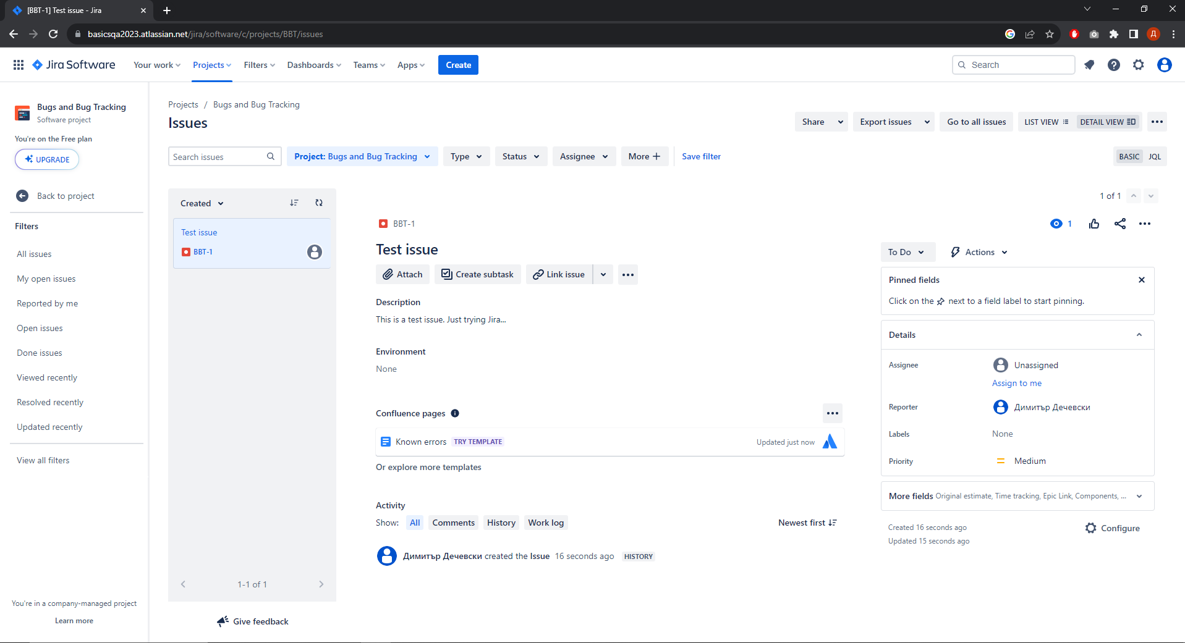

## Докладване на бъгове: Форма за регистрация

Опишете накратко всички грешки, които сте открили в таблицата по-долу. Добавете снимки, където смятате, че това е необходимо.

|  |  |
| --- | --- |
| **Бъг** | **Описание** |
| **Бъг #1** | Бутона “Clear Form” не работи.  Стъпки:   1. Попълнете полето за потребителско име. 2. Попълнете полето за имейл адрес. 3. Попълнете полето за парола. 4. Попълнете полето за потвърждаване на паролата. 5. Натиснете бутона “Clear Form”.   Очакван резултат – Всички полета да са празни.  Реален резултат – Всички полета са все още попълнени. |
| **Бъг #2** | Грешно наименование на полето за потвърждаване на паролата.  Очакван резултат - Наименованието на полето за потвърждаване на паролата трябва да е “Confirm Password“.  Реален резултат - Наименованието на полето за потвърждаване на паролата е “Confirm Email“. |
| **Бъг #3** | Правописна грешка в заглавието на формата “Create Your Account”.  Очакван резултат - “Create Your Account”.  Реален резултат - “Create Your Account”. |
| **Бъг #4** | Неправилно съобщение при успешна регистрация.  Стъпки:   1. Попълнете полето за потребителско име с валидно потребителско име. 2. Попълнете полето за имейл адрес с валиден имейл адрес. 3. Попълнете полето за парола с валидна парола. 4. Попълнете полето за потвърждаване на паролата с вече създадената парола. 5. Натиснете бутона “Create Account”. 6. На екрана се показва друг прозорец на който натиснете бутона “OK”.   Очакван резултат – На екрана трябва да е изписано “You are now logged in”.  Реален резултат – На екрана е изписано “Thank you for registering”. |
| **Бъг #5** | Потребителското име може да бъде валидно с 4 знака.  Стъпки:   1. Попълнете полето за потребителско име с 4 знака. 2. Попълнете полето за имейл адрес с валиден имейл адрес. 3. Попълнете полето за парола с валидна парола. 4. Попълнете полето за потвърждаване на паролата с вече създадената парола. 5. Натиснете бутона “Create Account”.   Очакван резултат – Акаунта не трябва да бъде създаден когато потребителско име е от 4 знака.  Реален резултат – Акаунта е успешно създаден когато потребителско име е от 4 знака. |
| **Бъг #6** | Паролата може да бъде валидна с 5 знака.  Стъпки:   1. Попълнете полето за потребителско име с валидно потребителско име. 2. Попълнете полето за имейл адрес с валиден имейл адрес. 3. Попълнете полето за парола с 5 знака. 4. Попълнете полето за потвърждаване на паролата с вече създадената парола. 5. Натиснете бутона “Create Account”.   Очакван резултат – Акаунта не трябва да бъде създаден когато паролата е от 5 знака.  Реален резултат – Акаунта е успешно създаден когато паролата е от 5 знака. |
| **Бъг #7** | Имейлът може да бъде валиден когато шаблона за имейл адрес не е спазен.  Стъпки:   1. Попълнете полето за потребителско име с валидно потребителско име. 2. Попълнете полето за имейл адрес с имейл адрес с различен шаблон(Пример: something@something.something.something.something). 3. Попълнете полето за парола с валидна парола. 4. Попълнете полето за потвърждаване на паролата с вече създадената парола. 5. Натиснете бутона “Create Account”.   Очакван резултат – Акаунта не трябва да бъде създаден когато шаблона за имейл адрес не е спазен.  Реален резултат – Акаунта е успешно създаден когато шаблона за имейл адрес не е спазен. |

**Регистрирайте всички** открити бъгове в проекта, който сте създали в **Jira**.  
*[Приложете снимки на проекта си за проследяване на бъгове в Jira, така че да се виждат описанията на бъговете]*